# **ФГБОУ ВО «Московский политехнический университет»**

## **Лабораторная работа №2**

Разветвляющиеся вычислительные процессы

**Задание 2 Вариант №11**

По дисциплине:

Программирование

Выполнил

студент 1 курса

группы 201-321

Колобов К.В.

Проверил:

____________ Никишина И.Н.

# **МОСКВА 2020**

**Цель работы**

Дать студентам практический навык в использовании условных операторов ветвления на языке программирования Python.

**Постановка задачи**

Написать программу, которая определяет, попадает ли точка с заданными

координатами в заштрихованную область. Точки на границе принадлежат области.

Необходимые параметры получить из рисунка. Результат работы программы вывести в

виде текстового сообщения: Попадает, Не попадает. Параметр R вводится с клавиатуры.

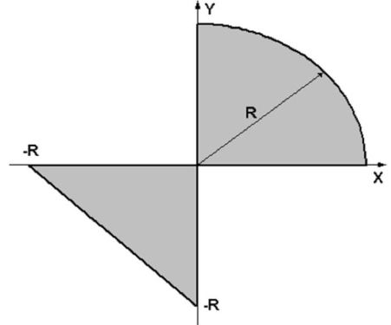

**Теоретическая часть**

В I четверти окружность $x^{2}+ y^{2} = R^{2}$, в III – прямоугольный равнобедренный треугольник, чья гипотенуза задаётся прямой $x + y = -R$.

**Описание программы**

Программа написана на Python 3.8, реализована в среде ОС GNU/Linux Ubuntu 20.04.

**Описание алгоритма**

1. Вводим в одну строку валидные координаты точки (x; y) и R, вещественный тип. Если ошибка при вводе, то передаём сообщение в *sys.stderr* и завершаем выполнение.
2. Проверяем, что координаты одного знака. Если это не так, то точка не попала.
3. Если $x > 0, то y тоже >0,$ значит точка в I четверти. Проверяем, что расстояние до неё меньше, чем радиус окружности. Если меньше, то точка попала, иначе – нет.
4. Иначе $x < 0, y тоже < 0,$ значит точка в III четверти. Проверяем, что она выше прямой $x + y = -R$. Если это так, то точка попала, иначе – нет.

**Описание входных и выходных данных**

На вход подаются три вещественных значения через пробел: (x, y) и R. На выходе – строка “Пропадает” или “Не попадает”.

**Листинг программы**

**# <-- encoding=utf-8 -->**

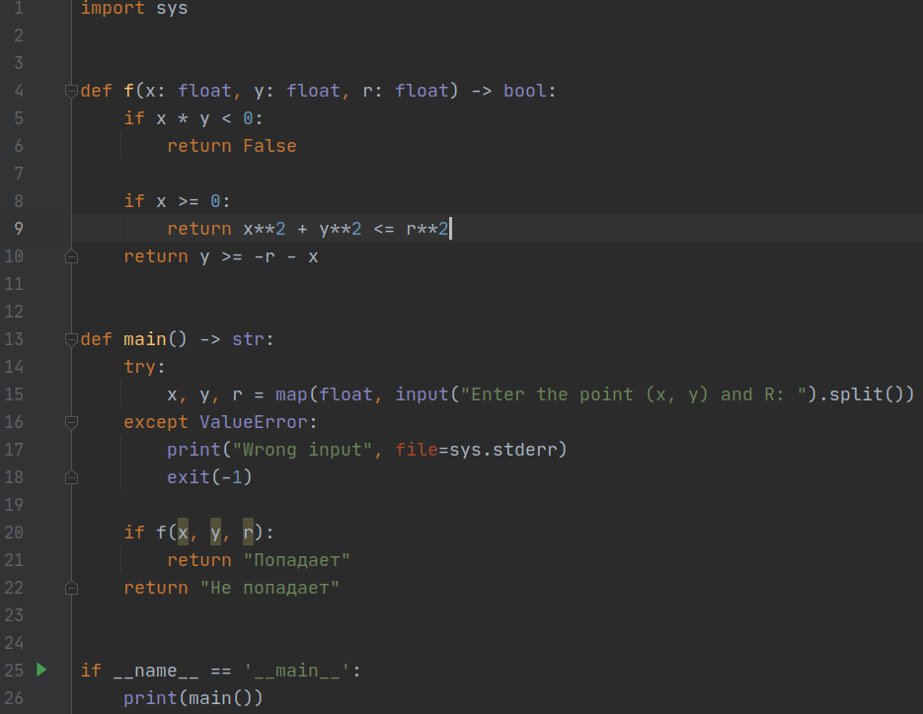

Блок-схема приведена в Приложении 1.

**Результат работы программы**

>>> 3 3 9

Попадает

>>> 3 3 3

Не попадает

>>> 0 0 1

Попадает

>>> 1 -1 10

Не попадает

>>> -1 1 10

Не попадает

>>> -5 -5 10

Попадает

>>> -5 -5 5

Не попадает

**Список используемой литературы**

Материалы «Яндекс.Лицея».

**Приложение 1**

